**Дата лабораторной работы:** 4.10.23 г.

**Дата отчета:** 18.10.23 г.

**Цель работы:** разобраться в устройстве дифференцирующих и интегрирующих цепочек, снять зависимость производной и интеграла сигналов в зависимости от частоты и постоянной времени.

**Оборудование:** установка для исследования сигналов различной формы (пила, меандр, треугольник), осциллограф, звуковой генератор.

**Теоретические обоснования.**

В радиотехнических приборах часто требуется осуществлять преобразование исходного электрического сигнала, носящее характер дифференцирования или интегрирования. Иными словами, если на вход некоего четырёхполюсника подать сигнал $u_{вх}\left(t\right)$, то с выхода дифференцирующего четырёхполюсника должен сниматься сигнал

$$u_{вых}\left(t\right)=τ_{0}∙\frac{du_{вх}\left(t\right)}{dt},$$

а с выхода интегрирующего четырехполюсника – сигнал:

$$u_{вых}\left(t\right)=\frac{1}{τ_{0}}∙\int_{-∞}^{t}{u_{вх}\left(t\right)∙dt},$$

где $τ_{0}$– константа, имеющая размерность времени, которую в дальнейшем будем называть постоянной времени.

Поскольку дифференцирование и интегрирование – линейные математические операции, то на практике они осуществляются с помощью линейных четырёхполюсников

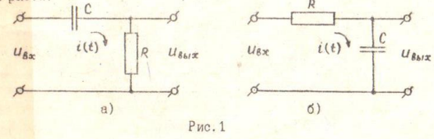

Подразумевая под входным сигналом ЭДС, запишем уравнение второго закона Кирхгофа для этих схем:

$$R∙i\left(t\right)+\frac{1}{C}∙\int_{-∞}^{t}{i\left(t\right)∙dt}=u_{вх}\left(t\right).$$

Домножив это выражение на C, и считая, что произведение RC равно постоянной времени цепи $τ_{0}=RC$, получим:

$$τ_{0}∙i\left(t\right)+\int_{-∞}^{t}{i\left(t\right)∙dt}=C∙u_{вх}\left(t\right). (*)$$

Рассмотрим два крайних случая: очень малого и очень большого $τ_{0}$. Если $τ_{0}$ очень мало, то можно пренебречь первым слагаемым в $\left(*\right).$ Продифференцировав оставшееся после отбрасывания этого слагаемого уравнение по t, получим:

$$i\left(t\right)≈C∙\frac{du_{вх}\left(t\right)}{dt}.$$

Напряжение на резисторе R, пропорциональное току будет в свою очередь, пропорционально производной от входного сигнала

$$u_{вых}^{1}≈τ_{0}\frac{du_{вх}}{dt}$$

Таким образом, напряжение, снимаемое с резистора приближённо равно произведению производной входного сигнала на постоянную времени.

При больших $τ_{0}$, можно отбросить второе слагаемое в $(*)$.  
Тогда ток будет пропорционален входному сигналу

$$i\left(t\right)≈\frac{C}{τ_{0}}u_{вх}\left(t\right)=\frac{1}{R}u_{вх}(t),$$ а напряжение на конденсаторе

$$u_{вых}^{2}=\frac{1}{C}\int_{-∞}^{t}{i(t)dt}≈\frac{1}{τ_{0}}\int_{-∞}^{t}{u_{вх}\left(t\right)dt}$$ пропорционально интегралу от входного сигнала.

Таким образом, напряжение, снимаемое с конденсатора приближённо равно частному от интеграла от входного сигнала на постоянную времени.

Известно, что практически все радиосигналы могут быть представлены в виде суперпозиции гармонических составляющих, в частности, для периодических сигналов в виде ряда Фурье:

$$u\left(t\right)=\frac{α_{0}}{2}+\sum_{n=1}^{+∞}{A_{n}\cos\left(nΩt-θ_{n}\right)}.$$ Этот же ряд, если воспользоваться формулой Эйлера, может быть записан в комплексном виде

$$u\left(t\right)=\frac{1}{2}\sum_{n=-∞}^{+∞}{A_{n}e^{inΩt}},$$ где комплексная амплитуда n-ой гармоники определяется интегралом:

$$A_{n}=\frac{2}{T}\int_{-\frac{T}{2}}^{\frac{T}{2}}{u\left(t\right)e^{-inΩt}dt}$$ Здесь T – период функции u(t), связанный с угловой частотой соотношением $T=\frac{2π}{Ω}$.

Для непериодических сигналов аналогичные соотношения имеют вид:

$$u\left(t\right)=\frac{1}{2π}\int_{-∞}^{+∞}{S\left(iω\right)e^{iωt}dω}, (1)$$

$$S\left(iω\right)=\int_{-∞}^{+∞}{u\left(t\right)e^{-iωt}dt}.$$

Множитель $S\left(iω\right)=S\left(ω\right)e^{iφ\left(ω\right)}$, называют спектральной плотностью.

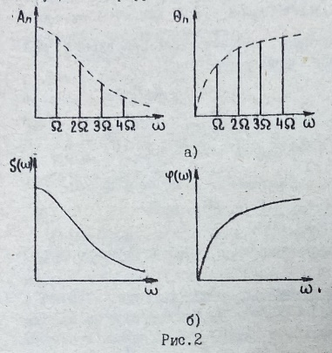Cвязь между коэффициентами Фурье An и спектральной плотностью $S\left(iω\right)$ иллюстрируется рисунками 2а,б на первом из которых изображены амплитудная и фазовая спектрограммы произвольной периодической последовательности импульсов, а на втором – спектр одиночного импульса из этой последовательности. Форма огибающей на рисунке 2а в некотором масштабе повторяет вид функции на рисунке 2б.

Для четырёхполюсников вводится также понятие коэффициента передачи: комплексной функции вида $K\left(iω\right)=\frac{U_{вых}}{U_{вх}}=K\left(ω\right)e^{iφ\left(ω\right)}$ 
, где $U_{вх}$ и $U_{вых}$– комплексные амплитуды входного и выходного напряжений. (Для сигнала вида $u\left(t\right)=Ue^{i\left(ωt+φ\right)}$ комплексная амплитуда записывается в виде $U=Ue^{iφ}$). Модуль $K(ω)$ называют амплитудной характеристикой четырёхполюсника, а аргумент $φ(ω)$– фазовой характеристикой.

Каждая гармоника входного сигнала даст на выходе линейного четырёхполюсника гармонический отклик той же частоты. Для его нахождения нужно эту гармонику умножить на коэффициент передачи четырёхполюсника. Просуммировав отклики по всем гармоникам, можно определить выходной сигнал. В частности, для непериодических сигналов выражение для выходного сигнала запишется в интегральной форме:

$$u_{вых}\left(t\right)=\frac{1}{2π}\int_{-∞}^{+∞}{S\left(iω\right)K\left(iω\right)e^{iωt}dω}, (2)$$ где $S\left(iω\right)$– спектральная плотность входного сигнала.

Так как при дифференцировании напряжения $u_{вых}=τ_{0}\frac{du_{вх}}{dt}$, то используя (1) и (2), получим $u_{вых}\left(t\right)=\frac{1}{2π}\int_{-∞}^{+∞}{S\left(iω\right)K\left(iω\right)e^{iωt}dω}=τ_{0}\frac{d}{dt}\left[\frac{1}{2π}\int_{-∞}^{+∞}{S\left(iω\right)e^{iωt}dω}\right]$ 
=

$=τ_{0}\frac{1}{2π}\int_{-∞}^{+∞}{S\left(iω\right)iωe^{iωt}dω}$.

Из последнего равенства видно, что коэффициент передачи дифференцирующего четырёхполюсника

$$K\left(iω\right)=τ_{0}iω=τ_{0}ωe^{i∙\frac{π}{2}} \left(3\right).$$

Например, при дифференцировании гармонического напряжения типа $e^{iωt}$ выражение для выходного сигнала имеет вид: $u_{вых}\left(t\right)=τ_{0}∙\frac{d}{dt}e^{iωt}=τ_{0}∙iω∙e^{iωt}=τ_{0}∙ω∙e^{i(ωt+\frac{π}{2})}$.  
Иными словами, для получения требуемого выходного сигнала каждая гармоника входного сигнала домножается на коэффициент $τ_{0}ω$ и сдвигается по фазе на $\frac{π}{2}$.

Получим похожую формулу для интегрирования.  
При интегрировании напряжения $u_{вых}=\frac{1}{τ_{0}}\int_{-∞}^{t}{u_{вх}\left(t\right)dt}$, то используя (1) и (2), получим: $u_{вых}\left(t\right)=\frac{1}{2π}\int_{-∞}^{+∞}{S\left(iω\right)K\left(iω\right)e^{iωt}dω}=\frac{1}{τ_{0}}∙\int_{-∞}^{t}{\left[\frac{1}{2π}\int_{-∞}^{+∞}{S\left(iω\right)e^{iωt}dω}\right]}$ 
=

$$=\frac{1}{τ_{0}}\frac{1}{2π}\int_{-∞}^{+∞}{S\left(iω\right){\left(iω\right)}^{-1}e^{iωt}dω}.$$

Из последнего соотношения видно, что коэффициент передачи интегрирующего четырёхполюсника

$$K\left(iω\right)=\frac{1}{τ_{0}iω}=\frac{1}{τ_{0}ω}e^{-i\frac{π}{2}} (4)$$

Показанные выше четырёхполюсники имеют коэффициенты передачи

$$K\left(iω\right)=\frac{R}{R+\frac{1}{iωC}}=RC∙\frac{iω}{1+RCiω}=\frac{τ_{0}iω}{1+τ_{0}iω}=\frac{τ_{0}^{2}ω^{2}}{1+τ_{0}^{2}ω^{2}}+i∙\frac{τ_{0}ω}{1+τ_{0}^{2}ω^{2}} (5)$$

и

$$K\left(iω\right)=\frac{\frac{1}{iωC}}{R+\frac{1}{iωC}}=\frac{1}{iωCR}∙\frac{1}{1+\frac{1}{iωCR}}=\frac{1}{τ_{0}iω}∙\frac{1}{1+\frac{1}{τ_{0}iω}}=\frac{\frac{1}{τ_{0}^{2}ω^{2}}}{1+\frac{1}{τ_{0}^{2}ω^{2}}}-i∙\frac{\frac{1}{τ_{0}ω}}{1+\frac{1}{τ_{0}^{2}ω^{2}}} (6)$$

Сравнивая выражения (3) и (5) следует, что для удовлетворительного дифференцирования необходимо выполнение условия: $τ_{0}ω≪1$

Сравнивая выражения (4) и (6) следует, что для удовлетворительного интегрирования необходимо выполнение условия: $τ_{0}ω≫1$

Причём эти условия должны выполняться для всех частот в существенной части спектра входного сигнала.

Из этих неравенств вытекает также следующее принципиальное положение: чем точнее дифференцирование или интегрирование, тем меньше (по модулю) коэффициент передачи четырёхполюсника, осуществляющего это преобразование. В пределе при идеальном преобразовании $K(ω)→0$.

Экспериментальная часть

1 Задание. Для дифференцирующего четырехполюсника с постоянной времени $τ_{0}=10мкс$ и интегрирующего четырехполюсника с постоянной времени $τ_{0}=5мс$ сняли зависимость модуля $K\left(ω\right) и φ(ω)$ коэффициента передачи от частоты. Подали входной сигнал от звукового генератора, величину выходного сигнала фиксировали с помощью осциллографа, использую калиброванный коэффициент усиления. Сдвиг фазы определяли по форме эллипса, который получается на экране осциллографа при подаче сигнала на вертикальный Y-канал, а выходной на горизонтальный Х-канал. Результаты занесли в табл.1-2.   
  
Дифференцирующий четырехполюсник с постоянной времени 10 мкс.

|  |  |  |  |  |  |  |  |
| --- | --- | --- | --- | --- | --- | --- | --- |
| ѵ, Гц | ω, рад/с | 2OG | Uвх | Uвых | φ практ | K прак | К теор |
| 100 | 628,3 | 22 | 22 | 110 | 1,571 | 0,005 | 0,006 |
| 200 | 1256,6 | 21,6 | 21,6 | 258 | 1,571 | 0,012 | 0,013 |
| 300 | 1885 | 21,6 | 21,6 | 394 | 1,571 | 0,018 | 0,019 |
| 600 | 3769,9 | 21,6 | 21,6 | 696 | 1,571 | 0,033 | 0,038 |
|  |  |  |  |  |  |  |  |
| 900 | 5654,9 | 21,6 | 21,6 | 1,13 | 1,571 | 0,052 | 0,056 |
| 1200 | 7539,8 | 21,6 | 21,6 | 141 | 1,571 | 0,065 | 0,075 |
| 1500 | 9424,8 | 21,6 | 21,6 | 1,88 | 1,571 | 0,087 | 0,938 |
| 2100 | 13194,7 | 21,6 | 21,6 | 2,60 | 1,571 | 0,120 | 0,131 |
| 2700 | 16964,6 | 21 | 21,6 | 3,40 | 1,335 | 0,157 | 0,167 |
| 3300 | 20734,5 | 20,6 | 21,6 | 4,00 | 1,265 | 0,185 | 0,203 |
| 4000 | 25132,7 | 20,6 | 21,8 | 4,80 | 1,237 | 0,22 | 0,244 |
| 5000 | 31415,9 | 20,2 | 21,8 | 5,80 | 1,185 | 0,266 | 0,23 |
| 6000 | 37699,1 | 19,8 | 21,8 | 6,88 | 1,139 | 0,316 | 0,353 |
| 8000 | 50265,5 | 19,0 | 21,6 | 8,7 | 1,075 | 0,403 | 0,449 |
| 10000 | 62831,9 | 18,0 | 21,6 | 10,3 | 0,985 | 0,477 | 0,532 |
| 12000 | 75398,2 | 16,6 | 21,6 | 11,8 | 0,877 | 0,546 | 0,602 |
| 15000 | 94247 | 15,0 | 21,8 | 13,2 | 0,759 | 0,606 | 0,686 |
| 21000 | 131946 | 12,2 | 21,8 | 15,2 | 0,594 | 0,697 | 0,797 |
| 25000 | 157079 | 10,8 | 21,6 | 16,0 | 0,524 | 0,741 | 0,843 |
| 30000 | 188495 | 9,6 | 21,4 | 16,7 | 0,465 | 0,780 | 0,883 |
| 40000 | 251327 | 7,2 | 21,6 | 17,5 | 0,34 | 0,810 | 0,929 |
| 50000 | 314159 | 6,00 | 21,8 | 17,8 | 0,279 | 0,817 | 0,953 |
| 60000 | 376991 | 5,00 | 21,4 | 18,6 | 0,236 | 0,869 | 0,967 |

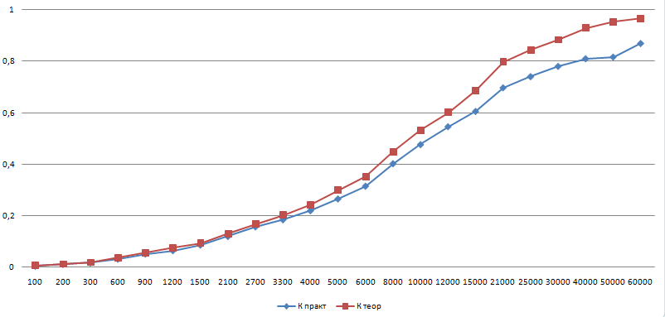

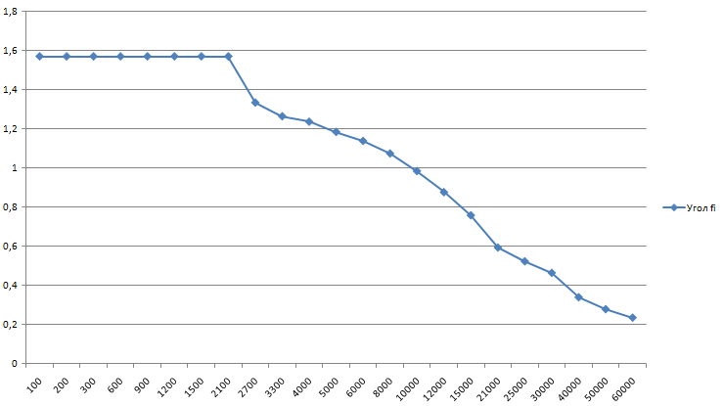

2) Интегрирующий четырехполюсник с постоянной времени 5 мс.

|  |  |  |  |  |  |  |
| --- | --- | --- | --- | --- | --- | --- |
| ѵ, Гц | ω, рад/с | 2OG | Uвх | Uвых | φ практ | K прак |
| 50 | 314,2 | 12,4 | 21,4 | 9,00 | 0,618 | 0,421 |
| 90 | 565,5 | 16,0 | 21,0 | 6,60 | 0,866 | 0,314 |
| 120 | 754 | 18,2 | 21,4 | 5,28 | 1,017 | 0,247 |
| 150 | 942,5 | 19,2 | 21,4 | 4,48 | 1,113 | 0,209 |
| 200 | 1256,6 | 20,0 | 21,6 | 3,56 | 1,183 | 0,165 |
| 400 | 2513,3 | 20,8 | 21,6 | 1,84 | 1,298 | 0,085 |
| 600 | 3769,9 | 21,0 | 21,6 | 1,24 | 1,335 | 0,057 |
|  |  |  |  |  |  |  |
| 900 | 5654,9 | 21,6 | 21,6 | 840 | 1,571 | 0,039 |
| 1200 | 7539,8 | 21,6 | 21,6 | 640 | 1,571 | 0,029 |
| 1500 | 9424,8 | 21,6 | 21,6 | 504 | 1,571 | 0,024 |
| 1700 | 10681,4 | 21,6 | 21,6 | 452 | 1,571 | 0,021 |
| 2100 | 13194,7 | 21,6 | 21,6 | 364 | 1,571 | 0,017 |
| 2500 | 15708 | 21,6 | 21,6 | 316 | 1,571 | 0,015 |

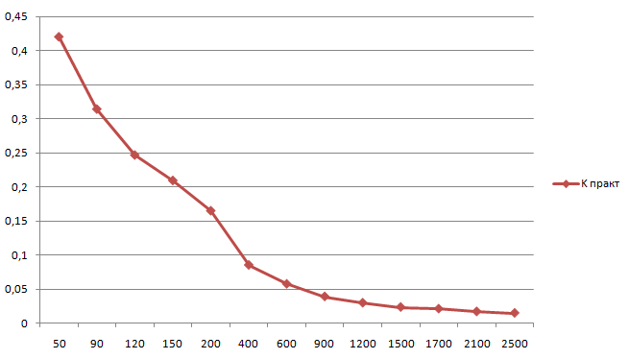

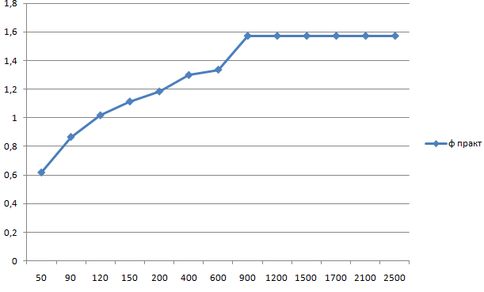

2 Задание. При помощи схемы, изображенной на рис.а, получили осциллограмму напряжения, среднее значение которого равно нулю (рис.б):

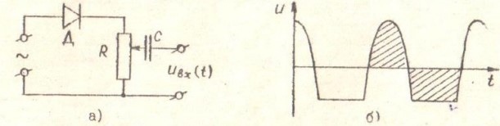

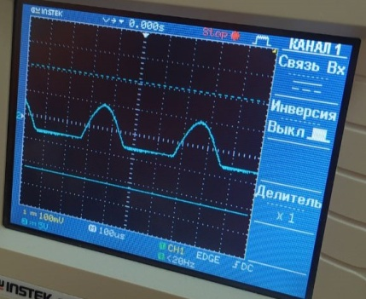

Производная:

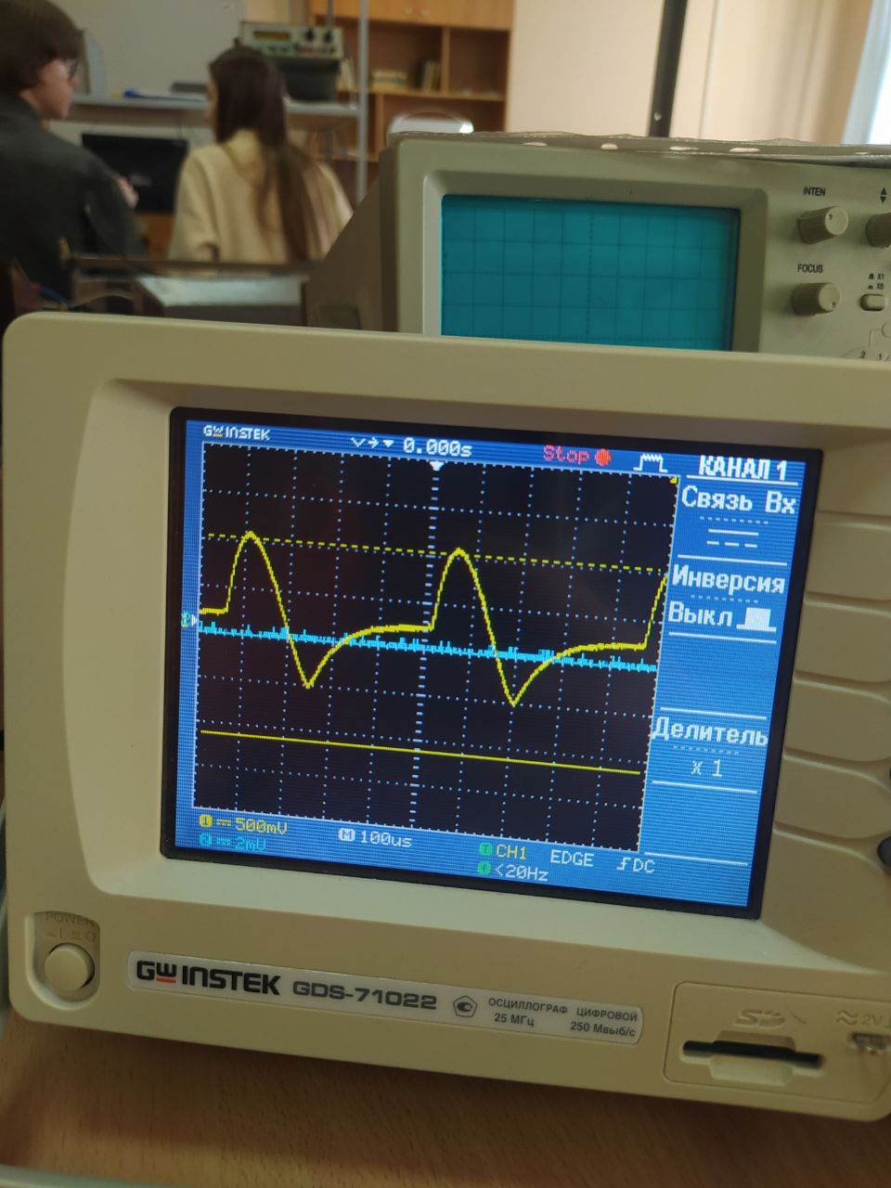

Интеграл:

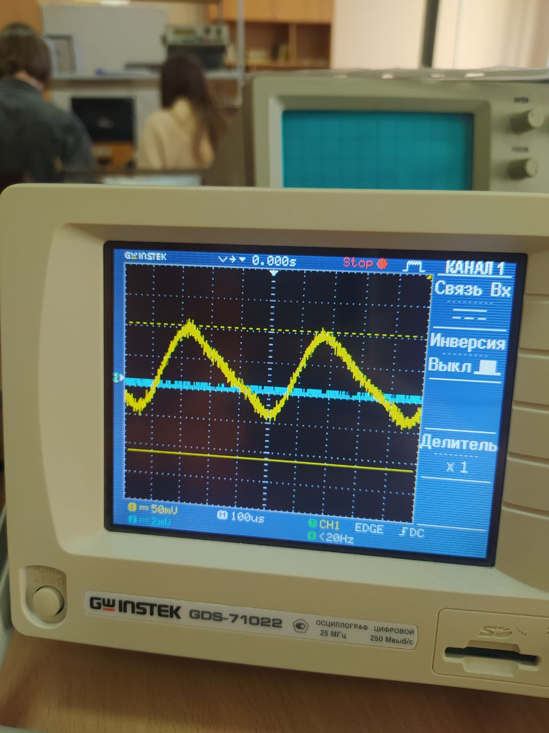

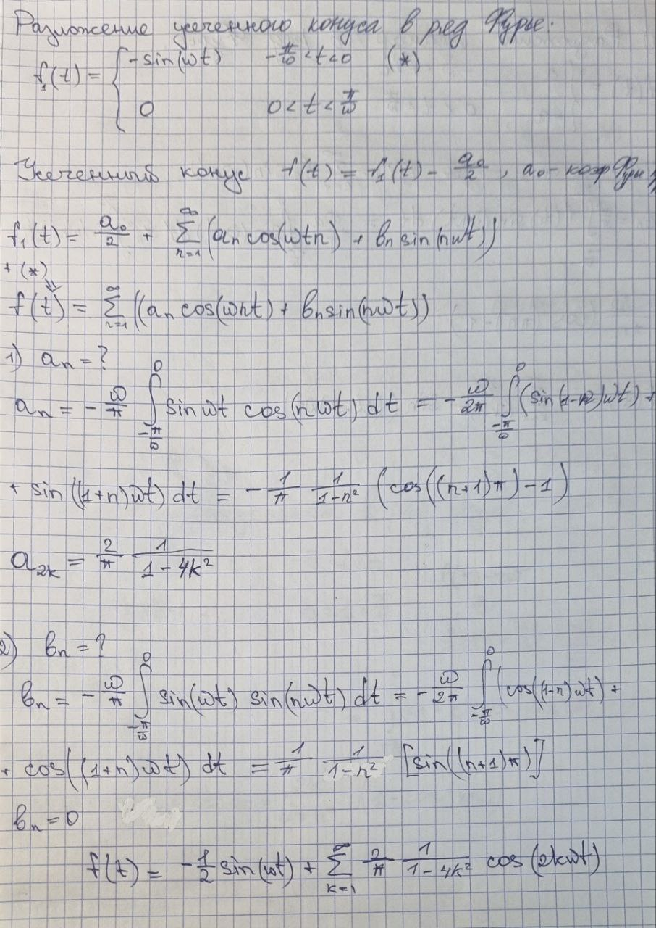

3 Задание. Подали на вход осциллографа сигналы с генератора импульсов (меандр, треугольник и пилу). Сфотографировали их осциллограммы, производную и интегралы от этих сигналов.

Фотографии полученные с меандром.

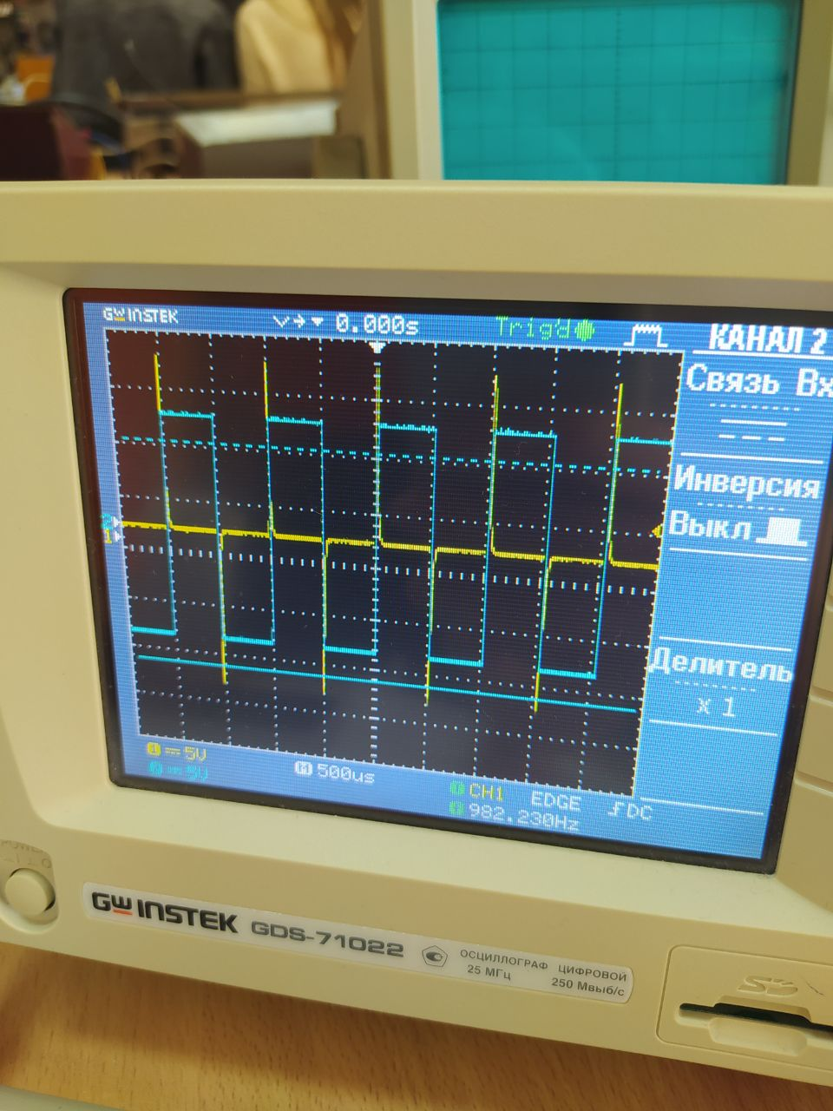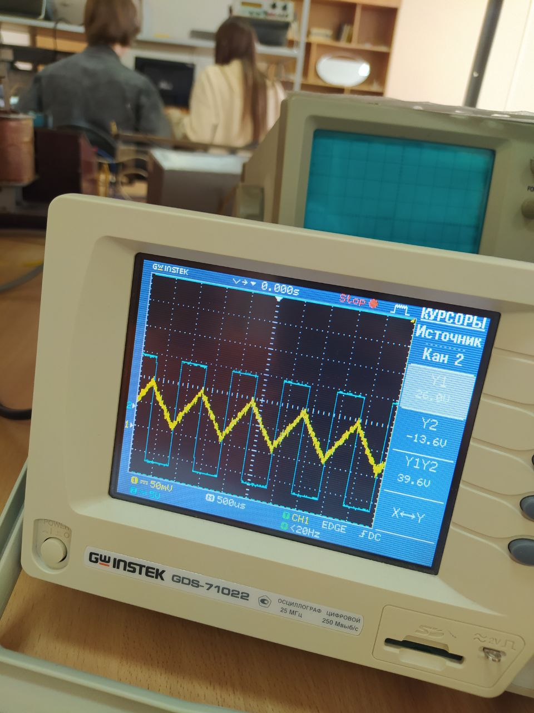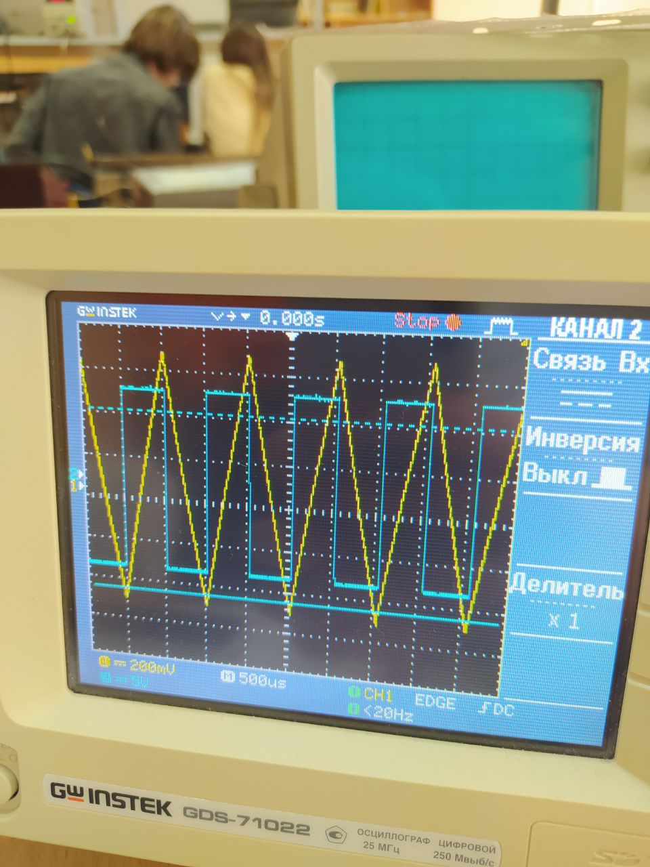

Фотографии полученные с треугольником.

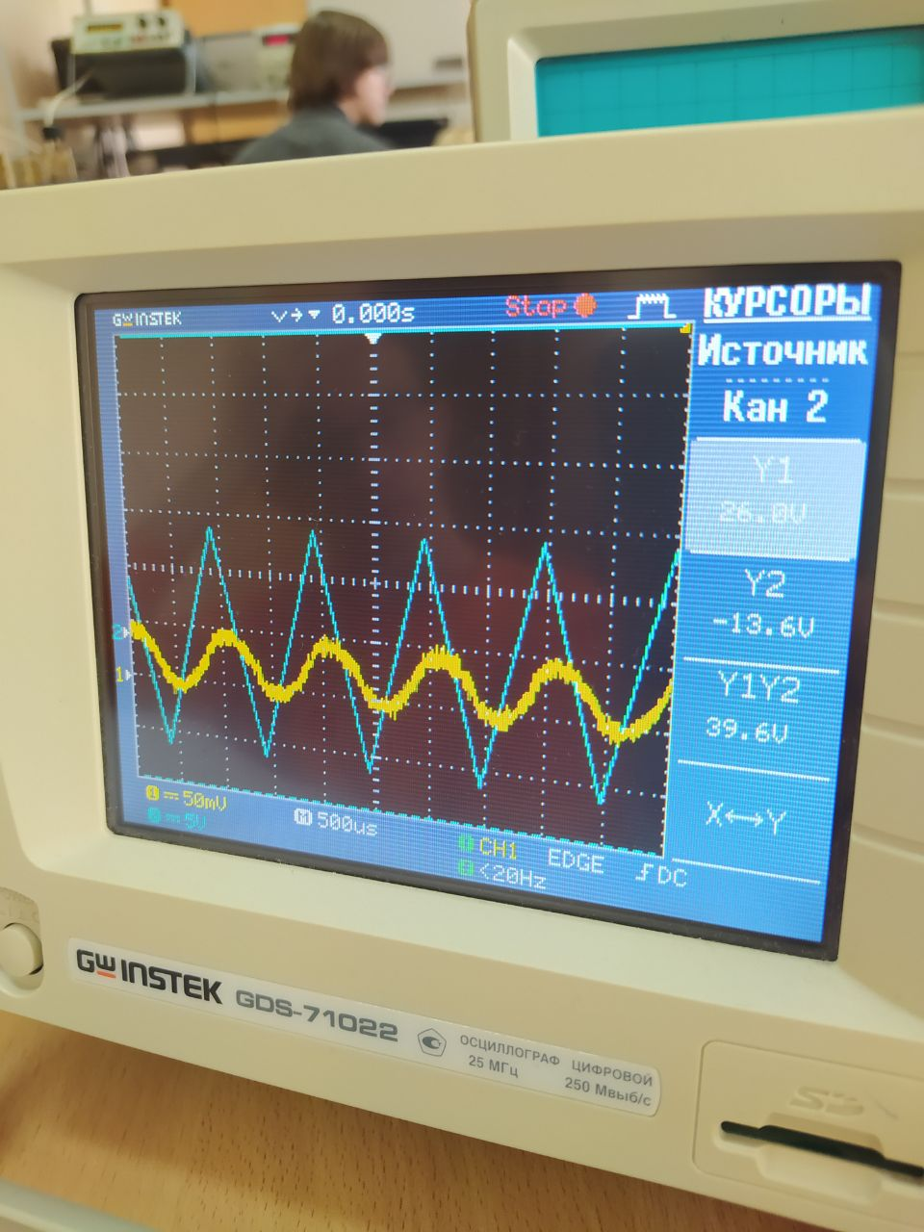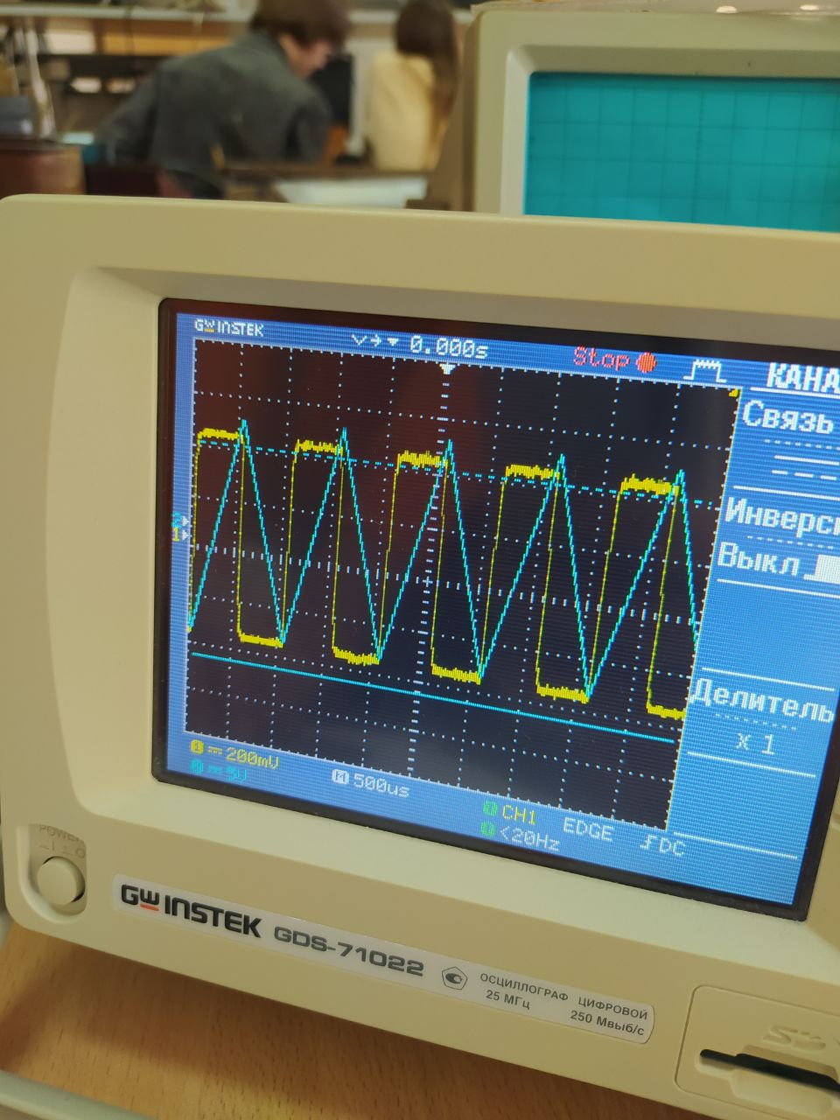

Фотографии полученные с пилой.

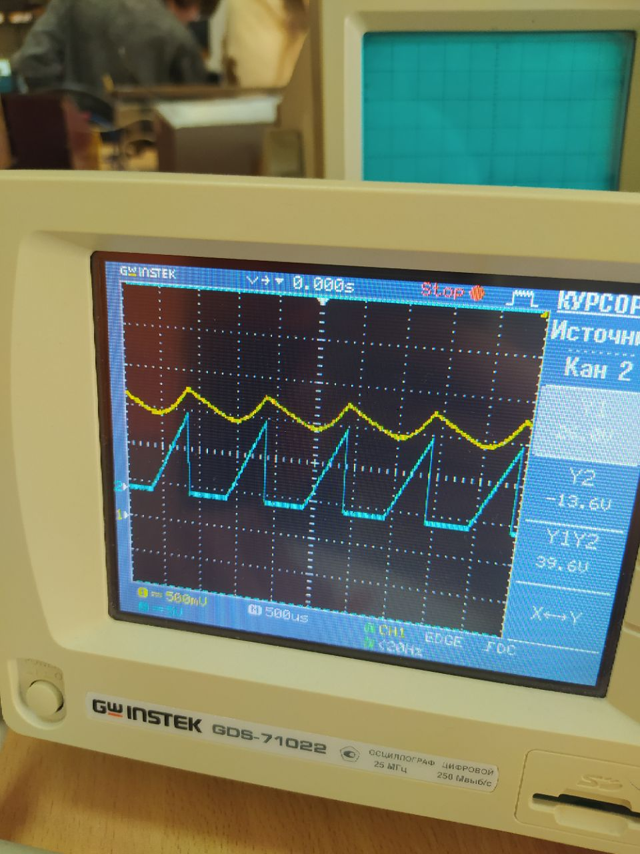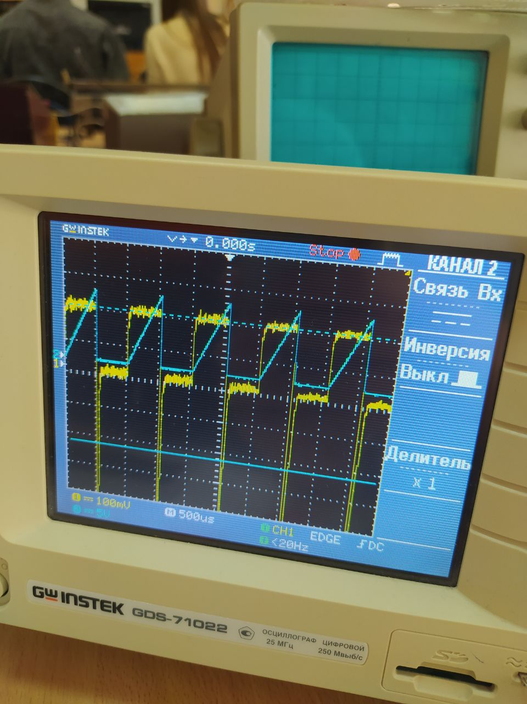

Задание 4 и 5. Продемонстрировать на осциллографе. На сколько хорошо получается интегрировать и дифференцировать в зависимости от частоты и от постоянной $τ_{д}$.

Зависимость дифференцирования от $τ_{0}$

|  |  |
| --- | --- |
| $$τ_{0}=2 мкс$$ |  |
| $$τ_{0}=10 мкс$$ |  |
| $$τ_{0}=25 мкс$$ |  |
| $$τ_{0}=50 мкс$$ |  |
| $$τ_{0}=100 мкс$$ |  |
| $$τ_{0}=0,5 мс$$ |  |
| $$τ_{0}=1 мс$$ |  |
| $$τ_{0}=250 мс$$ |  |

Зависимость интегрирования от $τ_{0}$

|  |  |
| --- | --- |
| $$τ_{0}=2 мкс$$ |  |
| $$τ_{0}=10 мкс$$ |  |
| $$τ_{0}=25 мкс$$ |  |
| $$τ_{0}=50 мкс$$ |  |
| $$τ_{0}=100 мкс$$ |  |
| $$τ_{0}=0,5 мс$$ |  |
| $$τ_{0}=1 мс$$ |  |
| $$τ_{0}=250 мс$$ |  |

Зависимость дифференцирующей цепочки от частоты нет смысла делать, т.к генератор не может подать большую частоту, т.ч дифференцирование не может испортиться

Поэтому приведем таблицу зависимости интегрируемой картинки от частоты

|  |  |
| --- | --- |
| Ѵ = 10 |  |
| Ѵ = 50 |  |
| Ѵ = 100 |  |
| Ѵ = 500 |  |
| Ѵ = 750 |  |
| Ѵ = 10000 |  |

Задание 6. Выяснили, какой из трех импульсных сигналов, при равных условиях легче дифференцируется или интегрируется. Обоснуем наш вывод со спектральной точки зрения.

